**Soluciones de los ejercicios de Spring Boot**

Los ejercicios resueltos se han desarrollado en un único proyecto y están divididos en 3 partes y diferenciados por la palabra "Persona" + "número del ejercicio". Por ejemplo, para la resolución del primer ejercicio, los archivos correspondientes se llaman "Persona1Controller", "Persona1", "Persona1ServiceImpl" y "Persona1Service".

* El primer fichero, almacenado en el paquete "controller", contiene la lógica para procesar las peticiones.
* El segundo, almacenado en el paquete "domain", contiene la clase que representa los diferentes atributos de una persona.
* El tercero y cuarto, almacenados en el paquete "service", contienen los "beans" de las personas.

Como se aprecia en la imagen, los ejercicios tienen distintos nombres en base al número del ejercicio:

**Ejercicio 1: Servicio REST de tipo GET**

Se obtienen los datos de las personas:

**Ejercicio 2: Servicio REST de tipo POST**

Primero se realiza una petición GET para mostrar todos los valores:

Ahora se realiza una petición POST para insertar la nueva persona:

**Ejercicio 3: Servicios REST de tipo GET y PUT.**

Primero se muestras los datos de las personas:

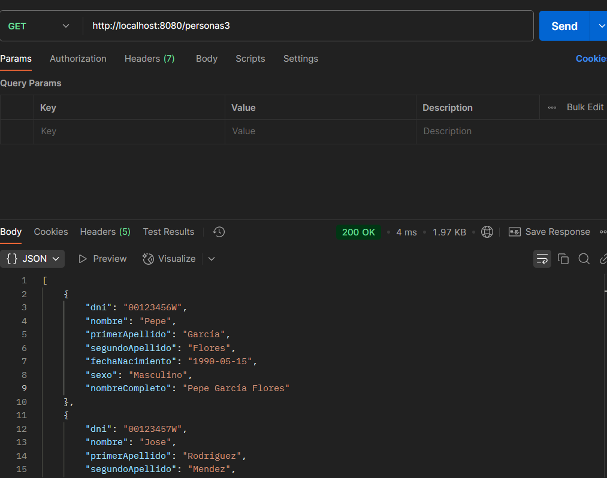

Luego se busca por un DNI en específico, en este caso es 00123455W:

Por último, se realiza una modificación del usuario con el DNI 00123455W:

Y se puede apreciar que la persona se ha modificado correctamente:

